小学数学西南师大课标版一年级下册
第一单元第四节《整理与复习》第1课时活动设计
科目版本 | 小学数学 西南师大版 一年级下册
章 节 | 第一单元 第四节
课 名 | 整理与复习 第1课时
学习目标 | 1．通过对本单元内容进行整理与复习,进一步理解本单元所学知识。  2．沟通知识的前后联系，形成整体认知结构。  3．掌握一些整理知识的方法，养成及时整理所学知识的好习惯。
具体环节设计
教学环节 | 内 容
1. 教师上课
1.1情景导入 | 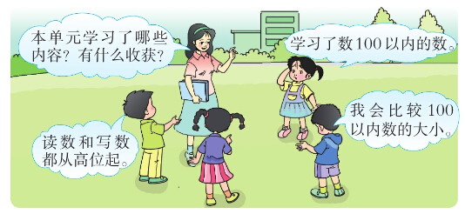  1．请同学们回忆一下，这一单元我们都学习了哪些知识？  根据学生的回答板书本单元所学习的内容。  2．今天这节课，我们就对本单元所学的这些知识进行整理与复习。  板书课题：整理与复习
1.2探索新知 | 一、复习数数、数的组成  1．我们先来复习数数和数的组成，请同学们数出28根小棒。  学生独立数小棒。  2．你们是怎样数的？  3．谁能归纳出我们数数的方法？  4．那么28是由几个十和几个一组成的？  二、写数读数  1．复习写数和读数。  能说一说我们学习过哪些数位吗？  2．这些数位是怎样排列的呢？  3．我们在写数和读数时都有一个相同点，你知道是什么吗？（读数和写数时，都从高位起。）
1.3课堂活动 | 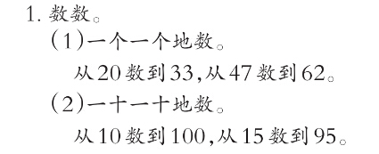  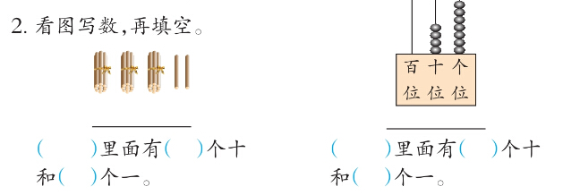  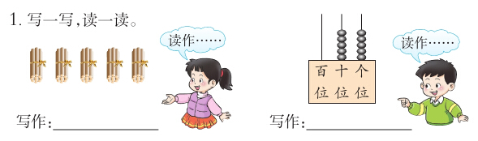  独立完成，集体订正。
1.3课堂活动 | 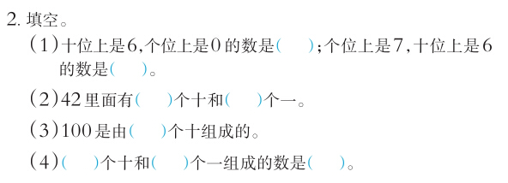  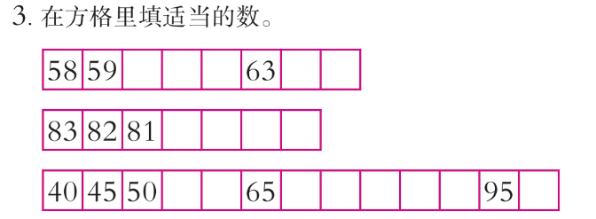  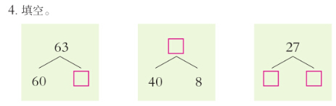
1.4拓展练习 | 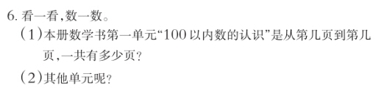  独立数一数，同桌交流
1.4拓展练习 | 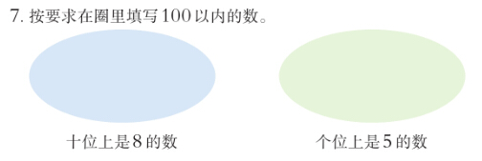  理解题意，独立完成后，全班交流。
2. 学生自学
2.1跟我学 | 视频部分。  义务教育教科书《数学》(西南师大版)  整理和复习  第一节  一年级下册  学习目标：  1．通过对本单元内容进行整理与复习,进一步理解本单元所学知识。  2．沟通知识的前后联系，形成整体认知结构。  3．掌握一些整理知识的方法，养成及时整理所学知识的好习惯。
3．常见问题
问题：如何正确填写100以内个位是5的数和十位是8的数？
答：填写十位上是8、个位上是5的数，这个题目学生容易漏填、错填，一定要让学生先理解了题意，分清个位与十位的基础上再完成练习。

